领导批示：

重要气象信息市领导专报
2011年第25期 （内部资料 注意保密）
上 海 市 气 象 局

2011年03月27日22时 50分 签发：汤 绪

关于3月27日上海个别站点测到极微量核放射性物质的气象条件分析

一、相关气象条件分析
针对3月27日在上海地区个别站点观测到的极微量核放射性物质的情况，上海市气象局与世界气象组织和国际原子能机构北京区域环境紧急响应中心（RSMCBeijing）专家进行了紧急会商，研判结果认为：自福岛核电站事故发生以来，日本上空大气环流方向一直是由西往东的强劲西风，主要的核放射性物质是向太平洋区域扩散，前期气象条件不利于核放射性物质从日本扩散至上海地区。
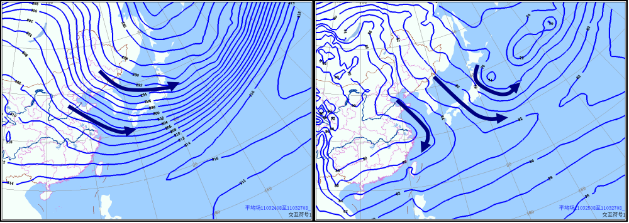

图1 东北亚中层2500～5000米高度环流（左）， 近地层～2500米高度环流（右）
蓝色箭头为主导气流方向

对于3月27日在上海地区个别站点观测到的极微量核放射性物质的情况，RSMCBeijing和我局专家会商分析认为：26-28日，日本南部洋面上大气底层维持偏北风至东北风，我国台湾以东洋面则以东北风为主，受其影响，前期福岛核电站事故放射性物质扩散至日本以南太平洋区域，不能排除放射性物质沿偏东气流扩散至我国东南沿海区域的可能。但这种间接的、局部性的物质传输，其量级极其微小。
二、后期核扩散气象条件趋势分析
据最新气象资料分析：未来三天，位于鄂霍次克海附近的大气中高层低涡逐渐向东南偏南方向移动并减弱，我国东北地区和华北地区盛行偏北风或北到东北风，日本和韩国仍以偏西气流为主。预计未来三天（28日至30日），日本福岛至本市上空2500米到5000米仍盛行偏西气流，近地层到2500米以西北气流为主。我国东部地区上空2500米到5000米盛行西北气流，近地层到2500米则盛行偏北风或西北风（其中东部内陆和黄渤海近海为偏北风或北到东北风，黄渤海远海为西北风，见图2）。
综上分析，未来三天东北亚大气环流条件将使福岛核辐射污染物主要继续向东北或偏东方向扩散，气象条件仍不利于核放射性物质从日本扩散至上海地区。
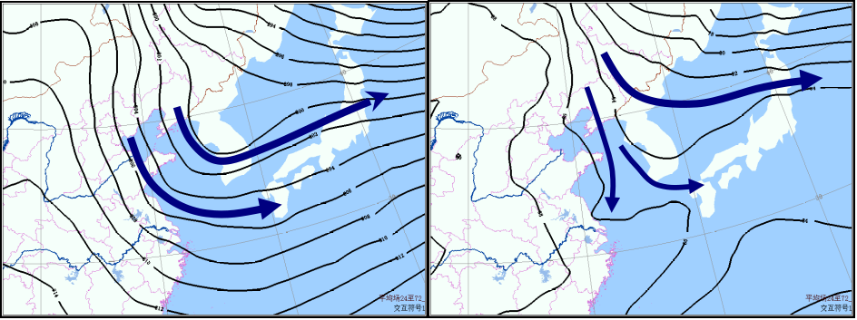

图2 东北亚中层2500～5000米高度环流（左）， 近地层～2500米高度环流（右）
蓝色箭头为主导气流方向
我们将继续加强同世界气象组织和国际原子能机构北京区域环境紧急响应中心的会商，加强监测分析，及时报告新情况。

报：市委办公厅 市政府办公厅

